Vườn Quốc gia Tràm Chim
Đồng Tháp
***
Nội dung
I. VƯỜN QUỐC GIA TRÀM CHIM CÓ GÌ?
II. KHU SINH THÁI CỦA TRÀM CHIM.
III. DU NGOẠN DƯỚI NƯỚC BẰNG XUỒNG.
IV. NGẮM CÁC LOÀI HOA TRONG.
V. MÙA NƯỚC NỔI THÁNG 10.

NBS: Minh Tâm 11/2020

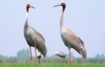

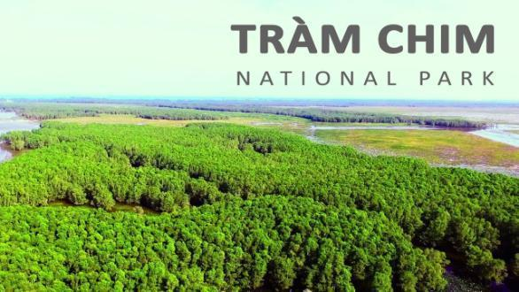
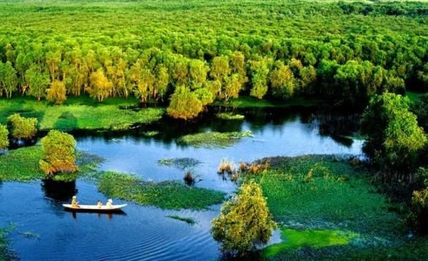
Tràm Chim National Park - Wikipedia
Vườn quốc gia Tràm Chim – Wikipedia tiếng Việt

VIDEO
- Flycam - Tràm Chim National Park

- Tram Chim National Park Rehabilitation 2015

Vườn quốc gia Tràm Chim với diện tích rộng khoảng hơn 7.500 ha, nằm ở hạ lưu con sông Mekong thuộc địa phận của 5 xã Tân Công Sính, Phú Đức, Phú Thọ, Phú Thành, Phú Hiệp và thị trấn Tràm Chim, huyện Tam Nông, tỉnh Đồng Tháp, là một địa danh du lịch nổi tiếng cho nhiều khách tham quan trong và ngoài nước, đồng thời là trung tâm nghiên cứu động thực vật của các tỉnh miền Nam.
Vườn quốc gia Tràm Chim là tổng hợp của nhiều hệ sinh thái trong tự nhiên như rừng tràm nguyên sinh, động thực vật đồng ngập nước theo mùa, đồng cỏ năng, đồng cỏ mồm, đồng cỏ ống, đồng lúa ma, lác nước và hệ sinh thái đầm lầy.
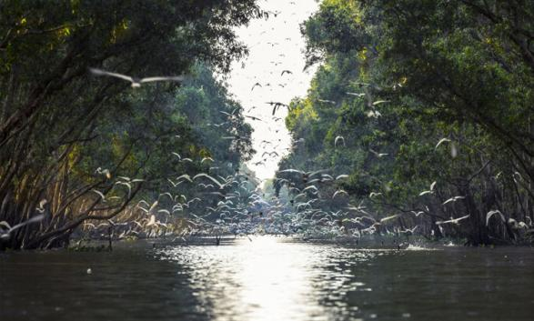
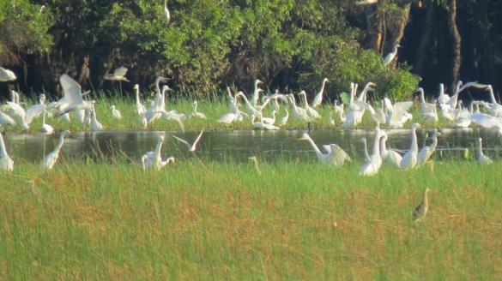
Vườn quốc gia Tràm Chim có cảnh quan thiên nhiên đẹp mắt, cùng nhiều loài động thực vật quý hiếm nằm trong danh sách đỏ của cả nước như sếu đầu đỏ, ô tác, ngan cánh trắng, …
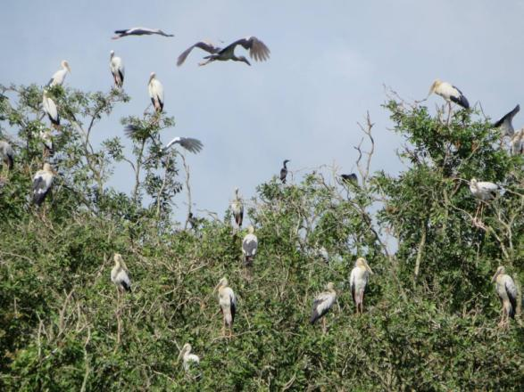
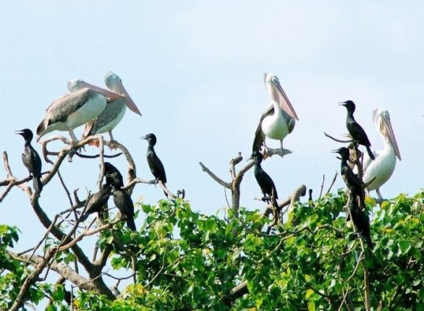
I. VƯỜN QUỐC GIA TRÀM CHIM CÓ GÌ?
Vườn quốc gia Tràm Chim được chia thành 5 khu vực khác nhau với những cảnh quan riêng biệt của từng vùng, tất cả tạo nên một bức tranh thủy mặc, thanh bình và nhẹ nhàng của vùng đất miền Tây.
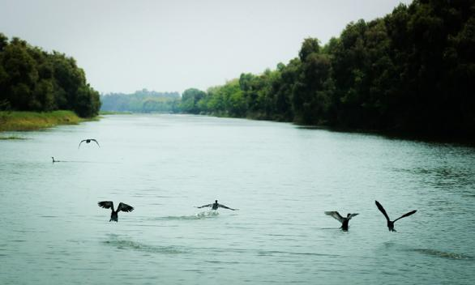
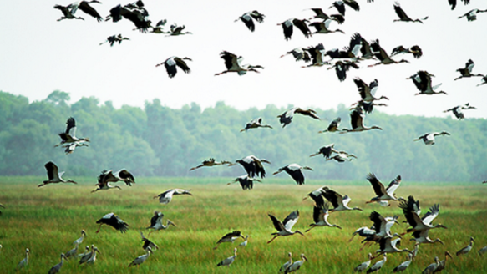
Bao bọc xung quanh bởi hệ thống kênh rạch chằng chịt, du khách tới tham quan sẽ di chuyển bằng phương tiện đặc trưng là những chiếc xuồng nhỏ, du dương như một bản tình ca nhẹ nhàng mà ngắm bức tranh phong cảnh tuyệt mỹ của thiên nhiên trù phú.
II. KHU SINH THÁI CỦA TRÀM CHIM.
Nằm giữa vùng đất ngập nước mênh mông, đặc biệt vào những ngày mùa mưa, cả một vùng vườn quốc gia là những thảm thực vật phong phú hiện lên giữa bốn bề sông nước.
Người ta vẫn thường nói, “sáu tháng đồng khô cỏ cháy, sáu tháng nước ngập trắng đồng” như một nét đặc trưng của vùng đất Đồng Tháp, nơi phát triển của thảm thực vật đa dạng, thu hút đông đảo du khách tham quan.
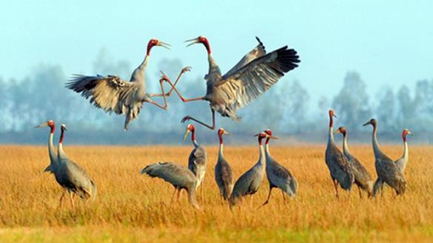
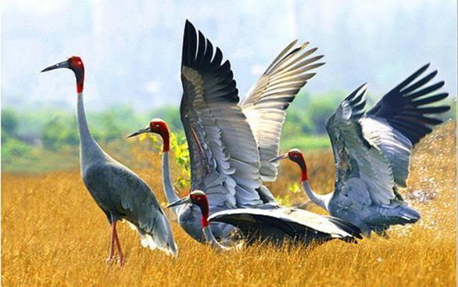
Sếu đầu đỏ
Loài động vật được biết đến nhiều nhất ở đây là hệ chim nước gồm có 223 loài, vậy nhưng theo số liệu thống kê của những nhà nghiên cứu, có tới hơn 88% các loài động vật này lại được tìm thấy vào mùa khô.
Những loài động vật quý hiếm ở nước ta cũng được liệt kê vào danh sách cần bảo vệ như choi choi lưng đen, cổ rắn, giang sen, bồ nông chân xám, già sói,… Trong đó có loài sếu đầu đỏ – tài nguyên thiên nhiên quý giá của hệ động vật trong cả một vùng Đồng Tháp Mười.
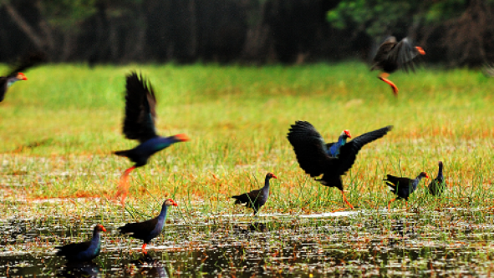
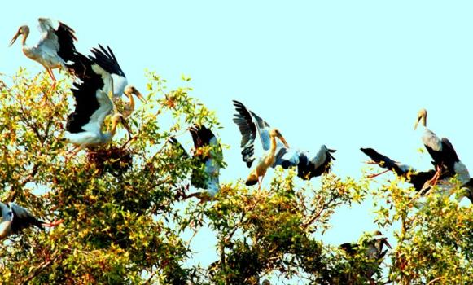
Chim Trích và Cò Ốc
III. DU NGOẠN DƯỚI NƯỚC BẰNG XUỒNG.
Đi dọc theo bờ kênh là 2 khu rừng rậm rạp, trù phú với tiếng chim hót líu lo, gọi bầy đàn rồi sải cánh bay cao vút trên nền trời xanh. Đầm Sen rộng, trải dài cả một khoảng rừng tràm.
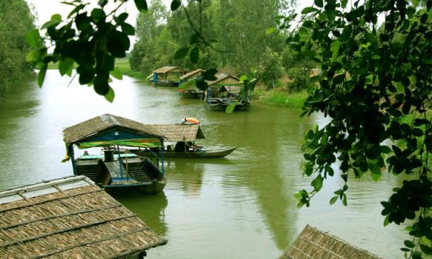
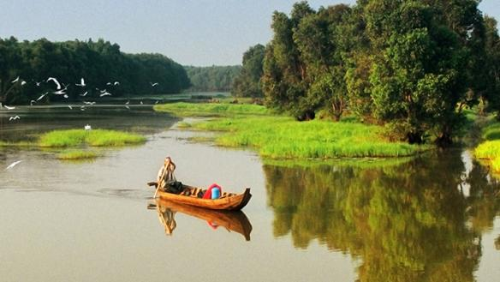
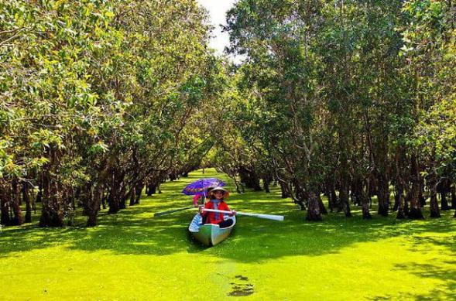
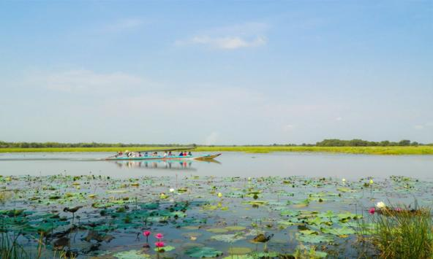
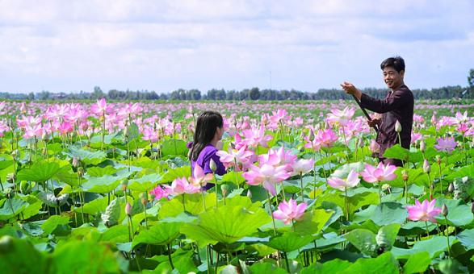
Vào mùa sen nở, từng bông sen hồng, sen trắng, lúa trời, năng kim,… như đang khoe sắc rực rỡ dưới ánh nắng, cảm giác tìm về một vùng quê thân thương, những điều giản bị và chân thực nhất của thiên nhiên, của cuộc sống thường ngày.
Rồi đâu đó là hình ảnh của đàn cò trắng, vịt trời đang thích thú vươn mình bơi sải giữa dòng nước.
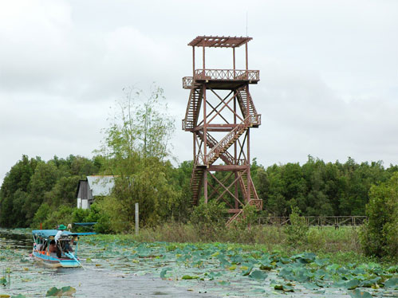
Đài vọng cảnh
Ở vị trí cao nhất của khu vườn quốc gia – đài vọng cảnh là nơi tuyệt vời cho bạn chiêm ngưỡng cả một bức tranh về vùng đất miền Tây này. Từ trên cao, từng làn gió mơn man còn vương vấn trên từng lọn tóc rối bời.
IV. NGẮM CÁC LOÀI HOA TRONG VƯỜN QUỐC GIA.
Mùa khô từ tháng 1 đến tháng 4, mùa của những loài hoa Hoàng đầu ấn khoe sắc thắm trong khu vườn rực rỡ rộng hơn 20 ha.
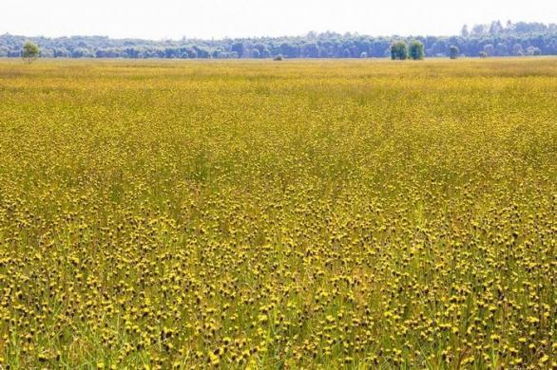
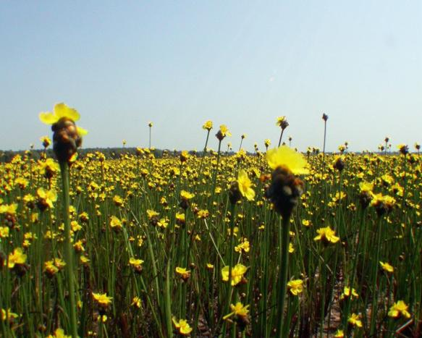
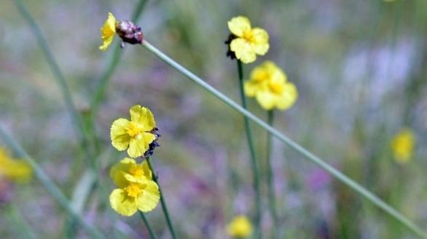

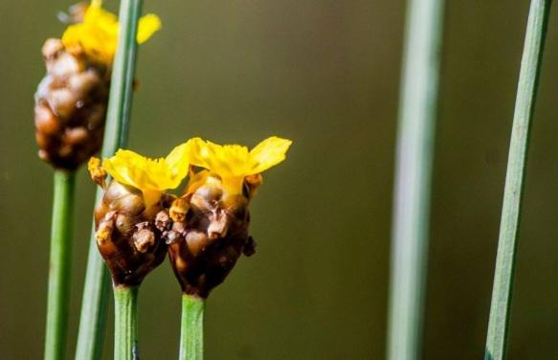
Hoàng Đầu Ấn (Xyris Indical, thuộc loại cỏ vàng Xyridaceae), có nguồn gốc ở Ấn Độ. Hoa chỉ nở khi trời nắng gắt, 10h - 13h từ giữa tháng 2 đến cuối tháng 3.
Du khách tới tham quan không khỏi thích thú trước khu vườn đầy ấn tượng này. Hoa sẽ nở rộ nhất trong khoảng thời gian lúc trưa, nếu may mắn bạn sẽ chụp được nhiều bức hình vô cùng ấn tượng ở nơi đây.
Ngoài ra, ngày nay để phục vụ cho du lịch, nhiều loài hoa khác cũng được trồng ở vườn quốc gia tạo nên một vẻ đẹp riêng biệt cho từng khu vườn.
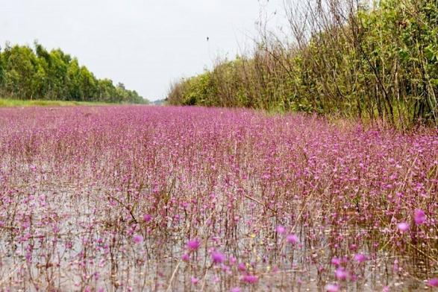
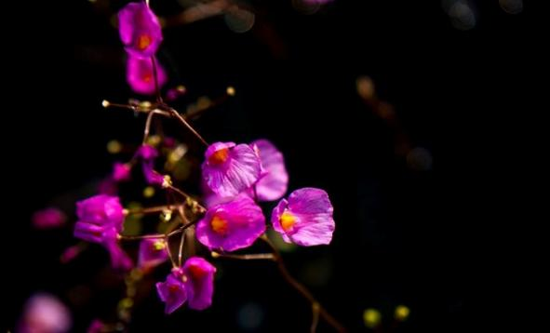
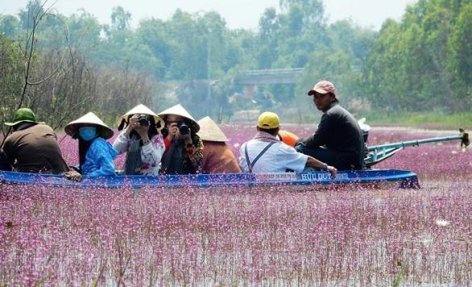
Nhĩ Cán tím 3 cánh (giống hoa Ti-gôn) đồng loạt nở rộ hàng km trên dòng kênh từ sau Tết đến cuối tháng 3 hàng năm.
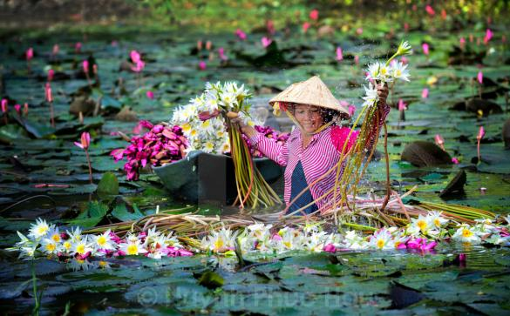

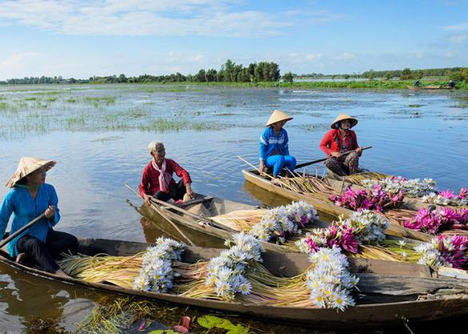
Hoa súng ở Tràm Chim
V. MÙA NƯỚC NỔI THÁNG 10.
Nói về mùa nước nổi, là nói về mùa du lịch của rừng Tràm Chim Tam Nông. Bạn sẽ được chiêm ngưỡng một khung cảnh thơ mộng khi ngồi trên chiếc xuồng nhỏ, cả khu rừng nhuộm một màu xanh tốt, điểm thêm sắc hồng của hoa sen, hoa súng bừng nở.
Đây cũng là thời điểm vô cùng thú vị để bạn tham gia thu hoạch loài lúa đặc biệt ở nơi này, lúa ma. Lúa ma còn gọi là lúa trời, khi cả một vườn thực vật trù phú bị nhấn chìm trong biển nước, thì chỉ riêng loài lúa này là phát triển.
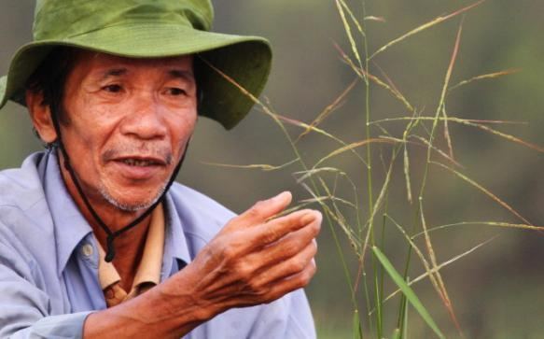
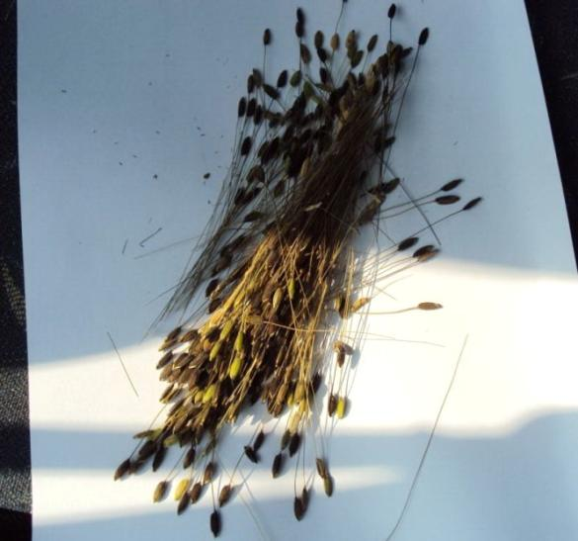
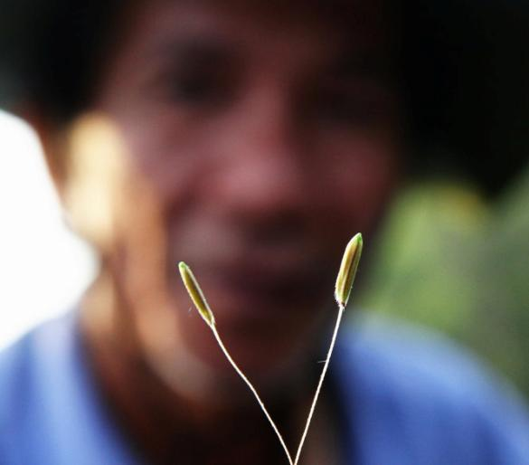
Hạt lúa ma có đuôi rất dài nên chim, chuột rất sợ và không bao giờ ăn.
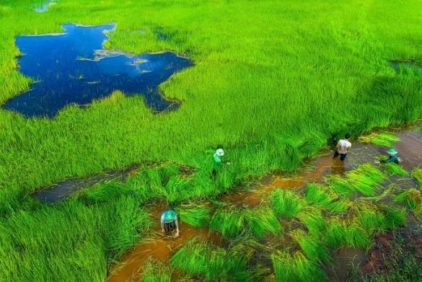
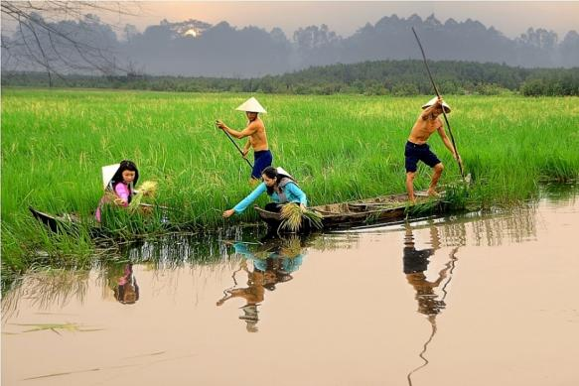
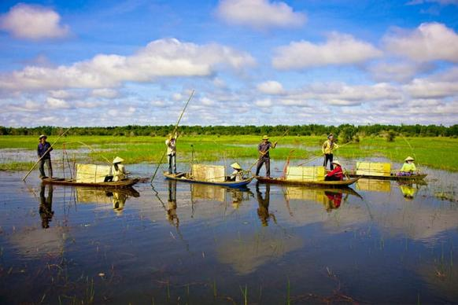
Thu hoạch lúa ma
Vẻ đẹp nguyên sơ của thiên nhiên kết hợp cùng thảm thực vật trù phú, cây cỏ, chim muông rồi tới cả con người Đồng Tháp nữa, tất cả đều làm nên một kí ức khó quên mỗi lần đặt chân tới.

VIDEO
- THVL | Ký sự: Về Tràm Chim
- Discover Tram Chim National Park
- Khám phá một vòng Tràm Chim (Tam Nông) | THDT
- Vườn Quốc Gia Tràm Chim (Tram Chim National Park)
- 4 khu rừng tràm nổi đình đám ở miền Tây lên ảnh siêu ảo
- Thuyết minh : VQG Tràm Chim Tam Nông - Đồng Tháp ... p.cuối

- Sếu đầu đỏ
- SẾU ĐẦU ĐỎ 2020
- Vườn quốc gia Tràm Chim “chết ngộp”, sếu đầu đỏ dần biến mất

- Ngắm cò ốc ở Vườn quốc gia Tràm Chim | THDT
- PHÁT HIỆN LOÀI CÒ ỐC KHỔNG LỒ-và cái kết bất ngờ
- Cò ôc/Hàng nghìn con chim Giang Sen về dặm lúa bắt ốc trên ruộng
- "Khi Cò ốc trở về"- Giải Việt Nam Xanh tại Liên hoan Phim môi trường | THDT

- Ngắm hoa tại Vườn Quốc gia Tràm Chim - Báo Cần Thơ Online
- Hai loài hoa lạ ở vườn quốc gia Tràm Chim Đồng Tháp đang ...
- Ngắm hoa hoàng đầu ấn ở vườn quốc gia Tràm Chim | Focus ...

- Vì sao gọi lúa ma? - Tuổi Trẻ Online
- Độc đáo sản vật lúa trời ở Vườn quốc gia Tràm Chim
- Bảo tồn cây lúa trời - Loài thực vật quý ở Vườn Quốc gia Tràm Chim

- Chiến đấu với cá tra khổng lồ Rừng Tràm Chim| Săn bắt SÓC TRĂNG |
- Tập Full : Bão cá Tràm chim toàn thứ dữ + Hàng hiếm | Săn bắt SÓC TRĂNG |




